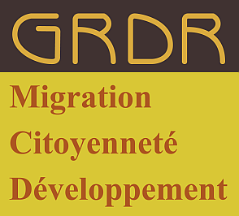 | P.Z.I.  Projet réhabilitation et protection de Zones sujettes aux Inondations dans la zone du fleuve Sénégal en Mauritanie |  |  | 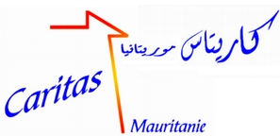
Guidimakha : GRDR Sélibaby  BP : 91 Sélibaby  Tél : (+) 222 534 43 47  e-mail : selibaby@grgr.org |  | Gorgol : GRDR Kaédi  BP : 136 Kaédi  Tél : (+) 222 533 50 45  e-mail : kaedi@grdr.org | Brakna : Caritas Mauritanie  BP : 515 Nouakchott  Tél : (+) 222 525 65 60  e-mail : caritas.urgence@gmail.com

Wilaya de :
Moughataa de :
Commune :
Localité :

Procès Verbal de Réception

L an deux mille neuf et le -------------------------------------

Nous soussigné représentant du village attestons avoir réceptionné ce jour,
Les quantités suivantes :

Désignation | quantité
2 nattes (2x4m)
Bâche (5x6m)
2Couvertures
Marmite
Plat
Bidon
Eau de javel (1 L)

Soit ……….. kits complets

Représentants | Noms et prénoms | fonction | signatures
du village

du village

Du PZI

